Карточка обследования пункта
Год производства работ: 2026 |  |  |  |  | Бригада 1
Объект: Спутниковые наблюдения |  |  |  |  | Добрухин
11 / P202 | ПП-202 | ? | 2,1 см | арматура |  |  | 42,57м |  | P-36-75-В
 |  |  |  |  |  |  |  |  | P-36-XX
№ Индекс/ID | Название пункта, класс | Год закладки | Высота знака | Тип центра |  |  | Высота над уровнем моря |  | Трапеции 1:50000 1:200000
Результаты обследования пункта |  |  | Состояние пункта |  |  | Результаты восстановления пункта
Сохранился |  |  | Опознавательный знак |  |  | -
Сохранился |  |  | Знак, марка |  |  | -
Отметка в виде насыпи заметна |  |  | Внешнее оформление |  |  | -
Фотография марки центра |  |  |  |  | Фотография внешнего оформления
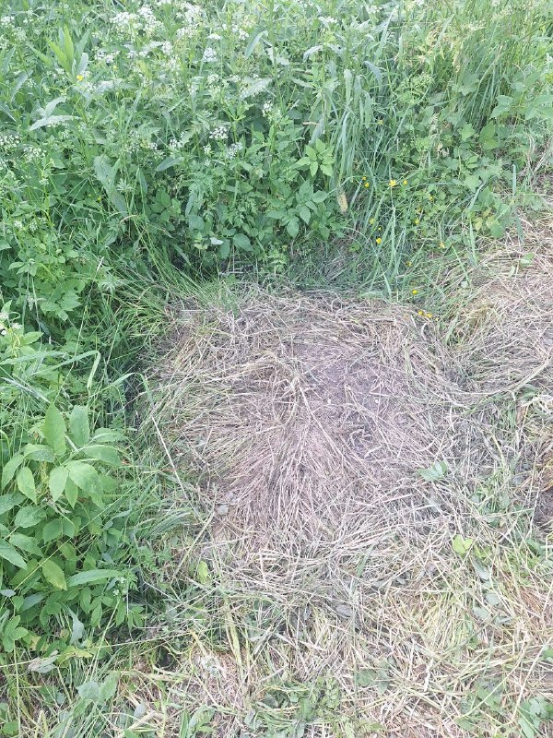 |  |  |  |  | 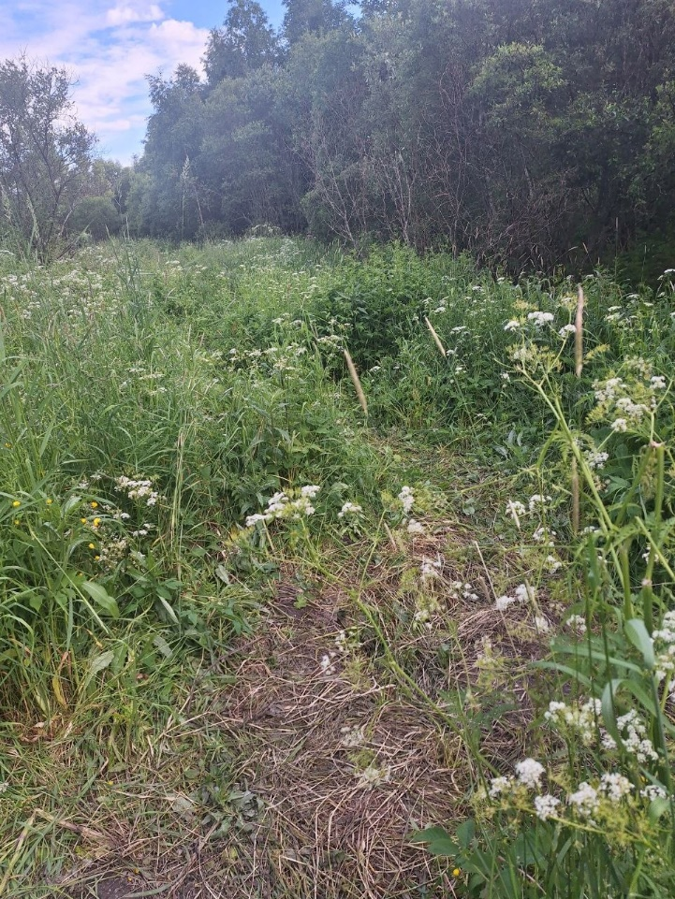
Составил | Добрухин Г.К. 23.06.2026 |  |  |  | Проверил |  |  | Зобов А.М. 23.06.2026
 | подпись фамилия, дата |  |  |  |  | подпись фамилия, дата

